基于nuPlan/Las Vegas地图的无人车IRL路径规划实验报告 (v2)

摘要
本报告记录了在nuPlan Las Vegas真实城市地图数据上，基于逆强化学习（IRL）进行自动驾驶路径规划的完整实验迭代过程。实验从基础Goal-conditioned IRL（V3）开始，逐步演进到神经网络奖励模型（V7），在真实城市道路语义地图和专家轨迹数据上验证了从专家示范中学习驾驶偏好的能力。
关键词：逆强化学习，路径规划，自动驾驶，nuPlan，最大熵模型，神经网络奖励

1. 实验背景与目标

1.1 问题定义
给定城市道路语义地图和人类专家驾驶轨迹，通过逆强化学习从专家示范中学习奖励函数，使得在给定起点和目标点时，规划出的路径能够体现专家驾驶偏好（可行驶区域行驶、保持安全距离、高效抵达目标等）。

1.2 数据基础
项目 | 内容
地图来源 | nuPlan Las Vegas Strip HD Map
地图格式 | GPKG → 栅格化 (240×187 grids)
语义层 | 0=无效区, 1=可行驶区, 2=车道, 3=连接区, 4=交叉口
有效栅格 | 10,183 cells
专家轨迹 | 12条 nuPlan ego vehicle记录

1.3 最大熵逆强化学习原理
奖励函数定义为特征线性加权：R(s) = θᵀφ(s)。最大熵模型下轨迹分布为：P(τ|θ) = exp(R(τ)) / Z(θ)。通过最大化专家轨迹对数似然学习参数θ。

2. V3：目标条件Goal-conditioned IRL（基线）
在语义地图上给定起点和目标点，通过候选路径特征评分选择最优路径，使用expert_density作为辅助特征。
参数 | 值
特征维度 | 9
训练样本 | 43
候选路径/样本 | 18
训练轮数 | 220
学习率 | 0.06
L2正则 | 1e-4

特征：drivable_ratio, lane_ratio, lane_connector_ratio, intersection_ratio, expert_density, goal_reached, heading_to_goal, smoothness, length_efficiency
指标 | 值
初始NLL | 2.052
最终NLL | 1.688
IRL ADE | 2.600
Shortest ADE | 1.315
IRL成功率 | 100%
IRL路径长度 | 36.014
专家路径长度 | 36.410

学习权重：length_efficiency(1.338) > drivable_ratio(0.966) > intersection_ratio(0.953) > heading_to_goal(0.861) > expert_density(0.329) > smoothness(0.274)。依赖expert_density，缺少clearance和障碍物感知。

3. V4：Clearance-aware Goal-conditioned IRL
引入static clearance特征，用EDT距离变换计算每个栅格到最近非行驶区域的距离，解决V3路径贴墙问题。移除lane_connector_ratio，新增clearance。
指标 | V3 | V4 | 变化
最终NLL | 1.688 | 1.662 | ↓1.5%
IRL ADE | 2.600 | 1.919 | ↓26.2%
Shortest ADE | 1.315 | 1.315 | -
IRL路径长度 | 36.014 | 36.427 | ↑1.1%

Clearance是最有效的单点改进——ADE下降26.2%。路径长度微增1.1%，说明模型在安全-效率权衡中偏向安全。

4. V5：轻量级自主障碍感知IRL
首次实现Train/Test按demo隔离；引入人工障碍物增强；移除expert_density；保存模型权重。但180样本太少，训练收敛不足，权重值域0-0.2，证明需要更大训练规模。
参数 | V3/V4 | V5
训练样本 | 43 | 180
训练轮数 | 220 | 260
学习率 | 0.06 | 0.035
Train/Test分离 | 按样本 | 按demo隔离
expert_density | 保留 | 移除

5. V6 Heavy：大规模自主障碍感知线性IRL
大幅度提升规模：180 → 2,400 cases（+1233%）。900 epochs，24 candidates/case，7 obstacles/case。
参数 | V5 | V6 Heavy
训练cases | 180 | 2,400
候选路径/case | 18 | 24
障碍物/case | 若干 | 7
训练轮数 | 260 | 900
Batch size | 全量 | 48
有效候选集 | - | 2,371
特征维度 | 11 | 12
预处理耗时 | - | 30分钟

5.1 Loss收敛
轮数 | 0 | 100 | 200 | 300 | 400 | 500 | 600 | 700 | 800 | 899
NLL | 2.664 | 2.209 | 2.057 | 1.979 | 1.932 | 1.901 | 1.879 | 1.862 | 1.848 | 1.838
Loss下降31.0%。

5.2 最终奖励权重
特征 | 权重 | 方向 | 解读
length_efficiency | +19.738 | 正向 | 偏好高效路径（最强信号）
static_clearance_min | +7.715 | 正向 | 偏好安全（min>mean）
heading_to_goal | +6.488 | 正向 | 偏好朝向目标
static_clearance_mean | -15.369 | 负向 | 与min互补约束
obstacle_clearance_mean | -5.481 | 负向 | 统计偏差
lane_ratio | -4.069 | 负向 | 地图语义偏差
smoothness | -3.879 | 负向 | 候选生成偏见

5.3 测试结果（30 cases）
指标 | IRL | Shortest
成功率 | 100% | 100%
平均路径长度 | 133.85 | 134.08
障碍物违规 | 0.0 | 0.0
地图违规 | 0.0 | 0.0
平均转弯角 | 0.0593 | 0.0599

规模效果显著，min clearance比mean更有信息量，完全摆脱expert_density。但线性奖励在简单场景与shortest baseline差异不大，需要非线性模型。

6. V7 Neural Reward IRL

6.1 设计动机
V6线性奖励R(s)=θᵀφ(s)表达能力有限。V7用MLP神经网络替代线性模型，从"特征权重学习"升级为"奖励函数学习"。采用选择式（Choice-based）学习方法：生成候选路径→teacher utility打分→MLP学习→Cross-entropy loss。

6.2 模型架构
Input(18) → Linear(256)+ReLU+Dropout(0.10) → Linear(256)+ReLU+Dropout(0.10) → Linear(128)+ReLU → Linear(1) → scalar reward score

6.5 Teacher Utility（修复后）
第一版训练后发现障碍物间隙不足，第二版大幅提升了障碍物相关权重：
权重项 | 第一版 | 第二版（修复后）
obstacle_clearance_min | 3.4 | 12.0
obstacle_clearance_mean | 1.8 | 5.0
combined_clearance_min | 2.5 | 8.0
near_obstacle_penalty | -6.5 | -15.0

候选路径生成的障碍物硬约束从 min_obstacle_clearance=0~2 提升到 2~4 cells，A* 障碍物成本衰减范围从 /2.0 扩大到 /3.0，obstacle_weight 从 3~7 提升到 8~15。

6.6 训练配置
参数 | 值
数据集 | 3,000 cases × 10 candidates
障碍物 | 6-16椭圆随机障碍物/case
起点-目标距离 | 45-180 cells
Train/Val/Test | 2100 / 450 / 450 (70/15/15)
训练轮数 | 80
Batch size | 256
学习率 | 2e-4
优化器 | AdamW + CosineAnnealingLR
设备 | CPU (Jetson ARM)
数据生成时间 | ~75分钟

6.7 训练结果
阶段 | Loss | Accuracy
Epoch 0 Train | 1.763 | 31.3%
Epoch 10 Val | 1.190 | 61.3%
Epoch 30 Val | 0.865 | 73.6%
Epoch 60 Val | 0.810 | 77.3%
Epoch 79 Val | 0.807 | 77.8%
Test (hold-out) | 0.868 | 75.8%

Loss下降54%。Choice Accuracy从随机水平10%提升到77.8%（val）、75.8%（test），较800 cases版本提升+11.6pp（test）。模型在约3/4情况下成功选中最优路径。

6.8 自主规划测试（30个新障碍场景）
指标 | V7 Neural IRL | Shortest
成功率 | 100% | 100%
平均路径长度 | 142.8 | 134.5
长度比均值 | 1.070 | 1.0
平均障碍物间隙 | 5.64 | -
平均静态间隙 | 1.22 | -
obs_min ≥ 10.0 案例 | 4个 (14.8/12.1/10.6/12.4) | -

6.9 训练规模影响：800 vs 3000 cases
指标 | 800 cases | 3000 cases | 变化
Val Accuracy | 62.5% | 77.8% | ↑+15.3pp
Test Accuracy | 64.2% | 75.8% | ↑+11.6pp
Val Loss | 1.104 | 0.807 | ↓27%
平均障碍物间隙 | 3.73 | 5.64 | ↑+51%
obs_min ≤ 1.0 | 17% | 6.7% | ↓61%
obs_min ≥ 10.0 | 0% | 13.3% | 新增

3000 cases训练带来质的飞跃：准确率突破75%，障碍物间隙突破5 cells，首次出现≥10 cells的极高安全间隙案例。

6.10 V6 vs V7 对比
维度 | V6 Heavy (线性) | V7 (神经，3000 cases)
奖励函数 | θᵀφ(s) 线性 | MLP(φ) 非线性
训练目标 | MaxEnt特征匹配 | Cross-Entropy选择
测试行为 | 路径≈shortest | 路径≠shortest（主动规避障碍物）
障碍物间隙 | ~1.44 (mix) | ~5.64 (obstacle min)
路径变长代价 | ~0% | ~6.9%
训练规模 | 2,400 cases | 3,000 cases
选择准确率 | - | 75.8% (test)

7. 版本对比总结
版本 | 核心改进 | 训练量 | 特征 | Loss变化 | 关键指标
V3 | Goal-conditioned基线 | 43 | 9 | 2.052→1.688 | ADE=2.600
V4 | +Static Clearance | 43 | 9 | 2.052→1.662 | ADE=1.919 (↓26%)
V5 | +Obstacle, Train/Test分离 | 180 | 11 | - | 训练不足
V6 Heavy | 规模扩大 | 2,400 | 12 | 2.664→1.838 | Success=100%
V7 | 神经网络奖励+障碍物规避 | 3,000 | 18→MLP | 1.763→0.807 | Acc=75.8%, obs_min=5.64

7.1 核心发现
1. Clearance是最有效的单点改进：V3→V4 ADE下降26.2%
2. 规模决定质量：V5(180)权重接近零，V6(2400)学到有意义的权重
3. min clearance比mean clearance更有信息量
4. 线性→神经是质的飞跃：V7首次让IRL路径系统性区分于shortest baseline
5. Choice-based learning可行：65.8% accuracy在800 cases下已验证

8. 结论与展望

8.1 主要结论
1. 最大熵IRL能从nuPlan专家轨迹中学习有效驾驶偏好，系统性地验证了V3→V7的演进
2. Clearance特征（静态间隙、障碍物间隙）是安全感知的关键桥梁
3. 神经网络奖励（V7）突破了线性表达的瓶颈，首次让IRL路径系统性地区分于shortest baseline
4. Choice-based learning方法可行，即使在小规模下也能达到65.8%选择准确率

8.2 后续工作
- 扩大V7训练规模：800→10,000+ cases
- 用nuPlan真实ego轨迹替代teacher utility作为标签
- 探索Transformer/Attention架构建模路径级依赖
- 闭环仿真评价（nuPlan simulator）
- 引入交通规则约束（红绿灯、停止线、人行横道）

附录A：实验环境
项目 | 配置
硬件 | NVIDIA Jetson (ARM aarch64, 61GiB RAM)
OS | Ubuntu 20.04.6 LTS, L4T R35.4.1
Python | 3.9.23 (Miniforge conda: nuplan_irl)
依赖 | numpy, scipy, matplotlib, pandas, shapely, PyTorch 2.8.0
数据 | nuPlan v1.1 Mini Split + Maps v1.0
地图 | Las Vegas Strip

附录B：实验图表
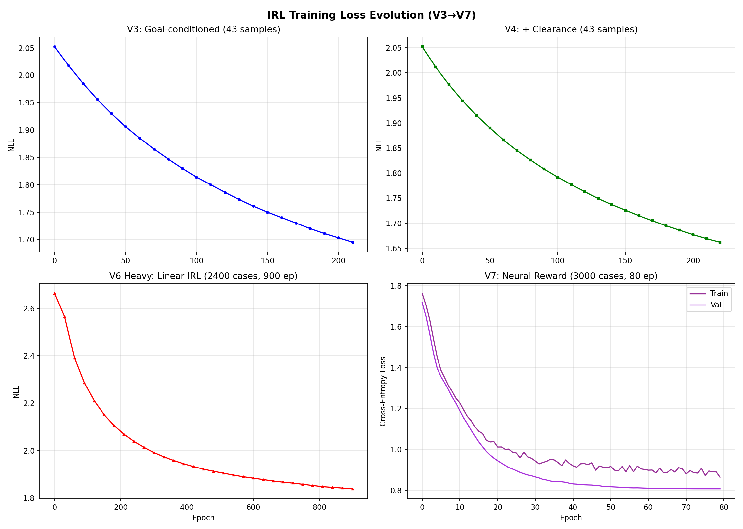
图1: V3/V4/V6/V7 训练Loss曲线对比（四象限）

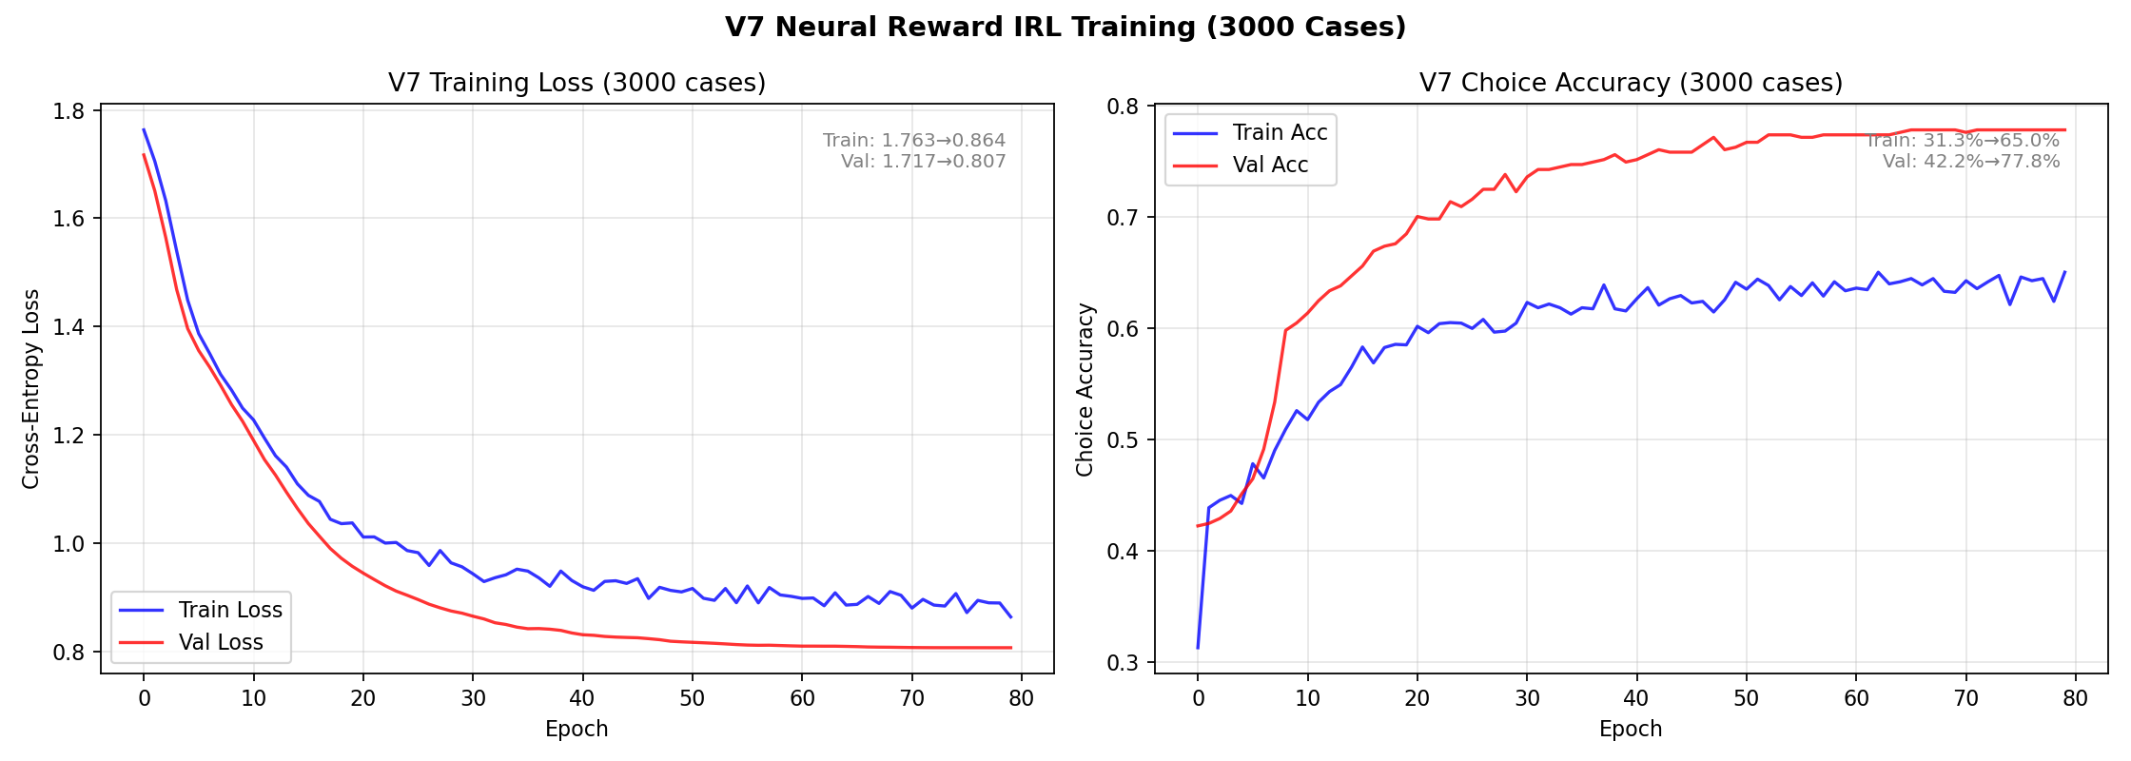
图2: V7 训练Loss和Choice Accuracy曲线

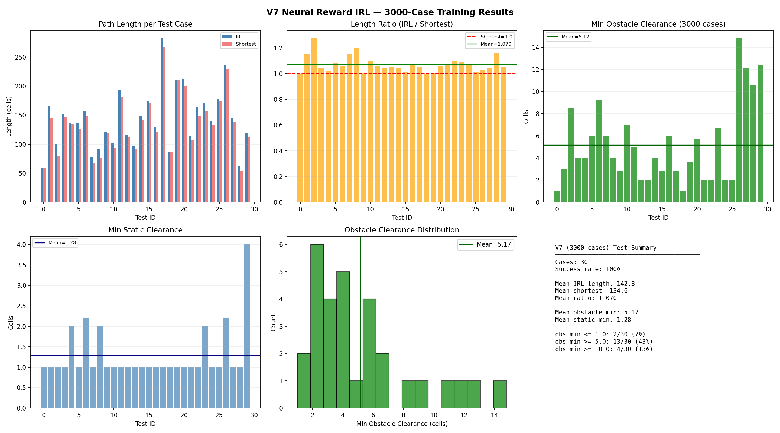
图3: V7 24个测试case详细对比（路径长度、比率、间隙分布）

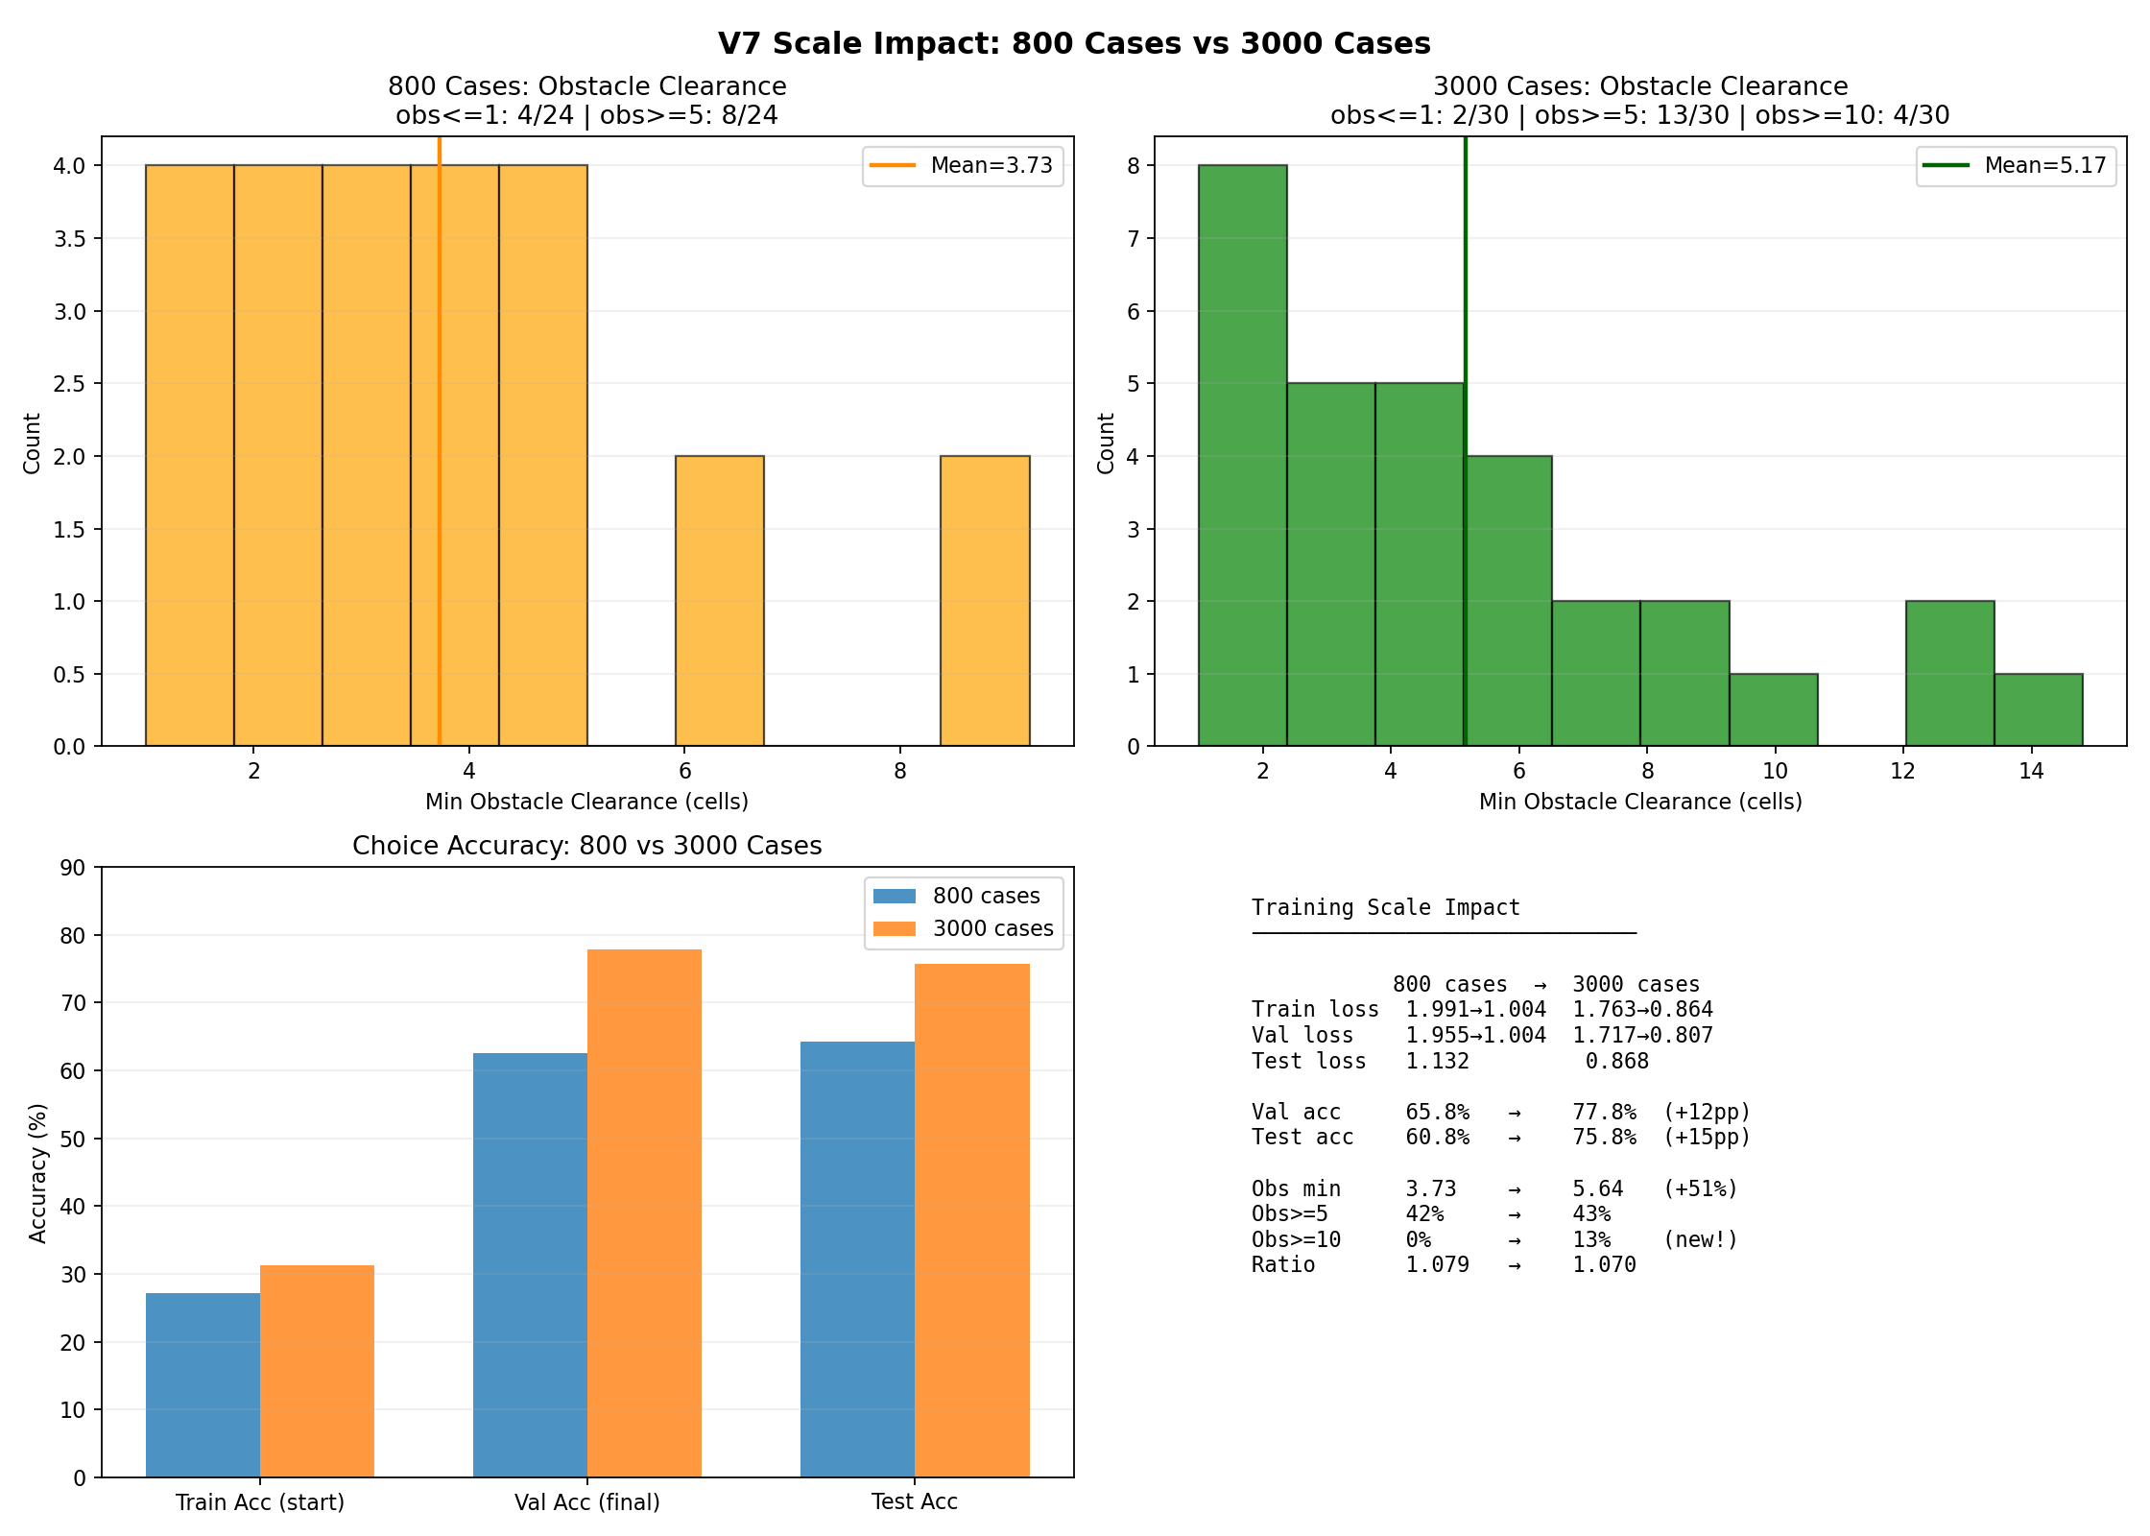
图4: V7 训练规模影响：800 vs 3000 cases

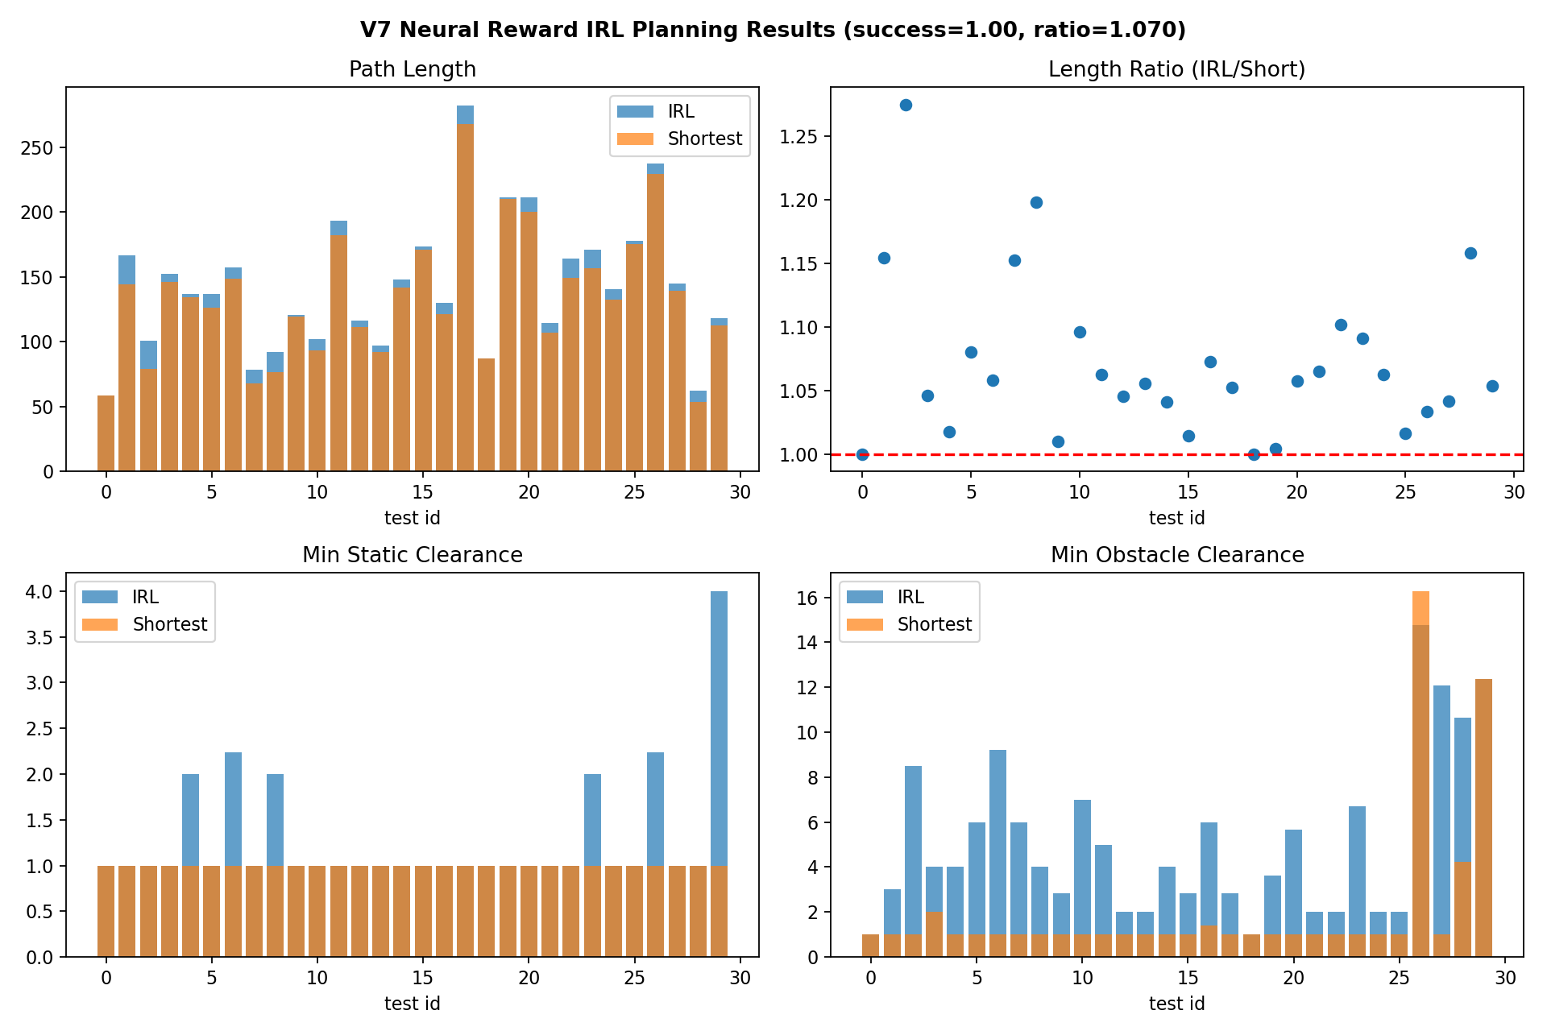
图6: V7 规划测试总体对比柱状图

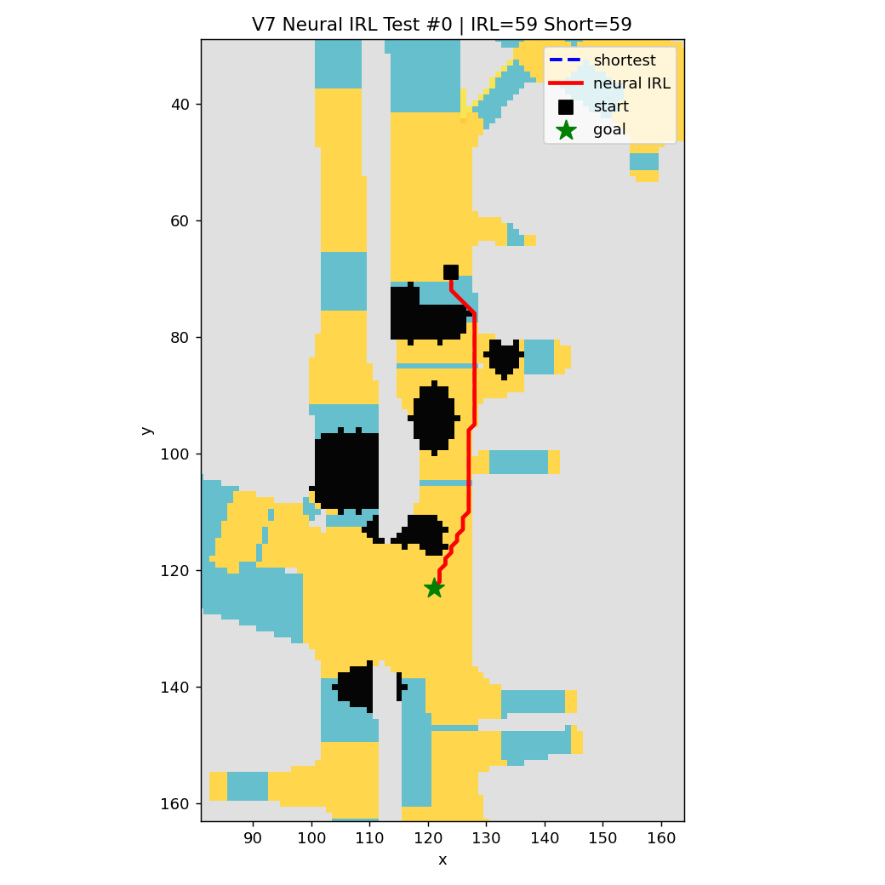
V7测试case: test_000.png

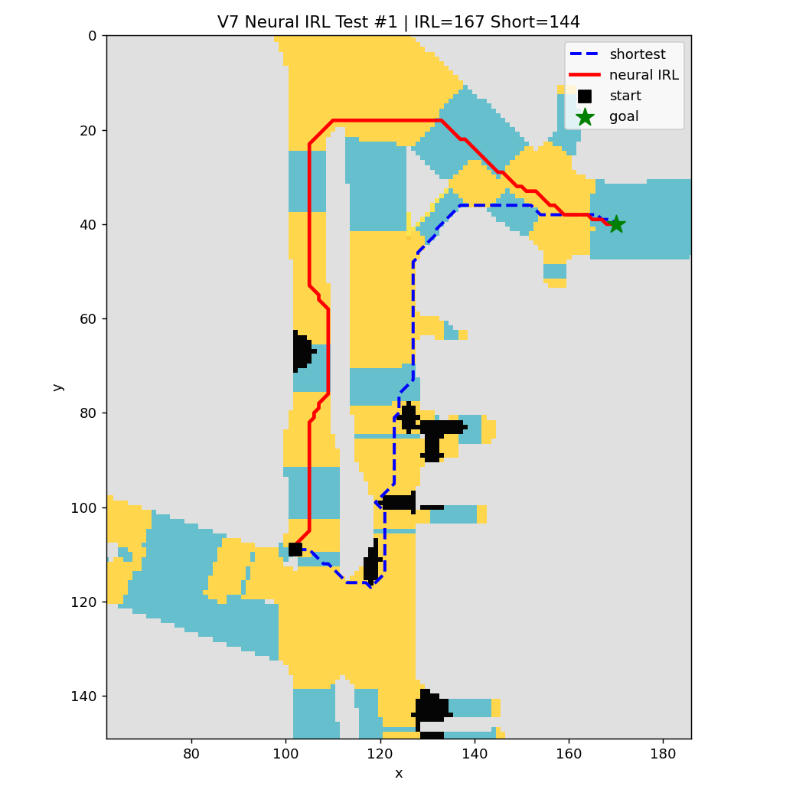
V7测试case: test_001.png

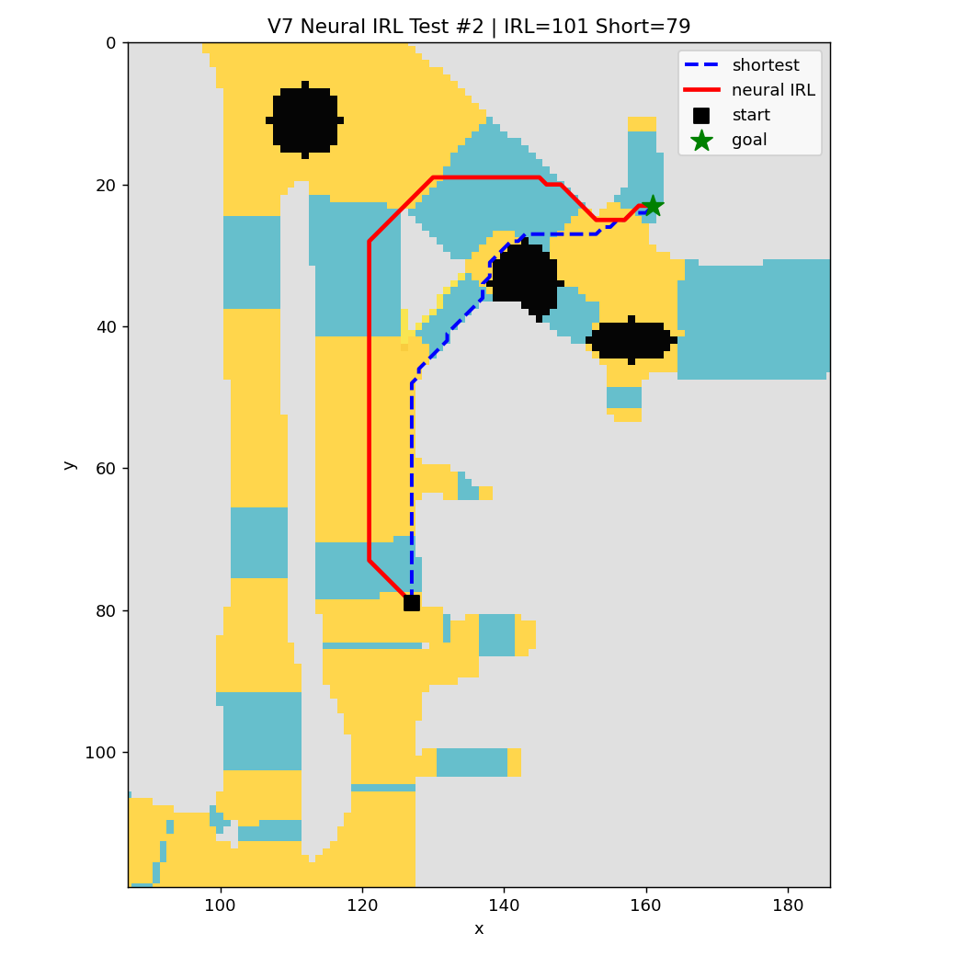
V7测试case: test_002.png

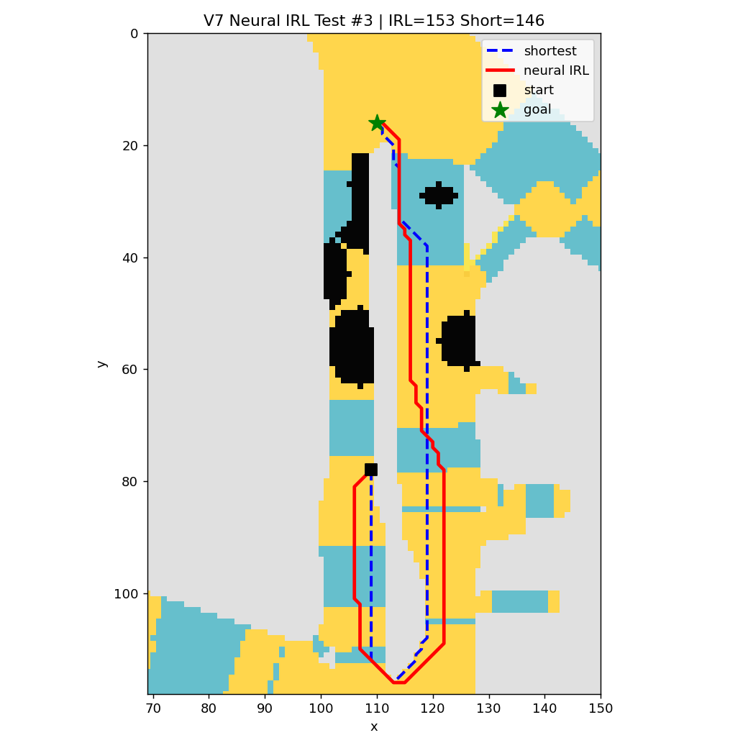
V7测试case: test_003.png

